10B Klasse PG 2020
Kapitel 1 – Wortschatz (grauer Teil der Seite 4)
Formativer Test

Punkte: / 7 (4)

Ergänze mit dem richtigen Wort/den richtigen Wörtern.
- Gestern bin ich im See . Das Wasser war noch warm.

- Bist du im Sommer in den 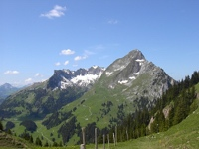 gewandert?

- - Wie war es (im Urlaub) ?

- Es war c ! Ich habe viel Sport getrieben.

- – Wo warst du im Urlaub?
- Ich war  und 

.
- Gestern war mein Geburtstag und ich habe mit Freunden gefeiert! Ich hatte richtig
!

